Họ và tên: ____________________ Lớp 2______ Trường Tiểu học _________________

======================================================================= TUẦN 12

I. TRẮC NGHIỆM

Khoanh vào chữ cái đặt trước câu trả lời đúng hoặc làm theo yêu cầu:

Câu 1. Tính tổng của 28 và 46.

A. 64 B. 54 C. 74 D. 75

Câu 2. Điền số thích hợp vào chỗ chấm: 69 – 21 < … < 36 + 14.

A. 94 B. 49 C. 48 D. 50

Câu 3. Lớp 2A có 34 bạn, trong đó có 9 bạn nam. Hỏi lớp 2A có bao nhiêu bạn nữ ?

A. 25 B. 15 C. 33 D. 43
Câu 4. Cho: 74 < 7< 76. Chữ số thích hợp cần điền vào ô trống là :

A. 4 | B. 5 | C. 45 | D. 6
Câu 5. Phép tính nào có kết quả nhỏ hơn 50.
A.18 + 43 | B.26+24 | C.37+15 | D.27+17

Câu 6. Số hạng thứ nhất là 26, số hạng thứ hai là 6.Tính tổng của hai số.

A. 32 B. 22 C. 20 D. 16

Câu 7. |  | Số thích hợp điền vào là:
A. 10 | B. 20 | C. 41 | D. 50

Câu 8. Trong tuần lễ đọc sách, lớp 2A ủng hộ được 26 quyển truyện. Lớp 2B ủng hộ được ít hơn lớp 2A là 9 quyển. Hỏi lớp 2B ủng hộ được bao nhiêu quyển truyện?

Đáp số của bài toán là:

A. 35 quyển truyện B. 35 quyển truyện C. 17 quyển truyện
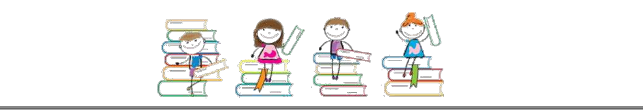

BÀI TẬP CUỐI TUẦN TOÁN – CHÂN TRỜI SÁNG TẠO

Họ và tên: ____________________ Lớp 2______ Trường Tiểu học _________________

=======================================================================
II. TỰ LUẬN

Bài 1. Đặt tính rồi tính tổng, biết các số hạng là:
a) 35 và 18 | b. 9 và 46 | c. 78 và 18 | d. 48 và 13
............... | ............... | ............... | ...............
............... | ............... | ............... | ...............
............... | ............... | ............... | ...............

Bài 2. An có 23 viên bi. Hoàng cho An thêm 18 viên bi. Hỏi An có tất cả bao nhiêu viên bi?
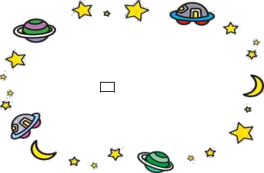

Tóm tắt |  | Bài giải
An lúc đầu có …. viên bi | An có tất cả số viên bi là:
Thêm :…..viên bi | …… |  | ……= …..
An :….. viên bi? |  |  | Đáp số :………….

Bài 3. Có 6 mảnh bìa ghi các số là:

7 9 2 4 1 0

Hãy ghép các mảnh bìa để tạo thành phép tính đúng:

+ =

Bài 4. Tìm số còn thiếu?
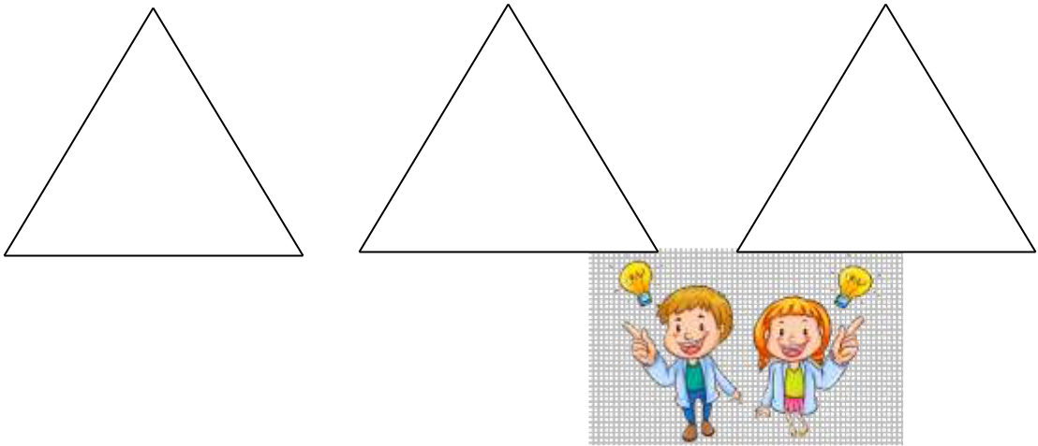

27 15 59

65 38 62 47 66 ?

